

I musicanti di Brema al Teatro Dal Verme
 | Dal 10 al 25 marzo 2007, la fondazione "i pomeriggi musicali" di Milano, manderà in scena "I musicanti di Brema", uno spettacolo musicale tratto dal racconto omonimo dei fratelli Grimm.
Cosa rende speciale questo spettacolo musicale?
La storia, la musica e l'orchestra.
La storia è diversa dalle solite fiabe e incuriosisce proprio perché i protagonisti sono 4 animali talmente vecchi che i padroni decidono di disfarsene poichè considerati inutili.
Questi simpatici "anziani" non accettano l’idea di una morte talmente violenta…ancora non si sentono consumati e per istinto di sopravvivenza scappano insieme e uniscono le loro forze per raggiungere il loro obiettivo: diventare musicanti nella banda della città.
Il gruppo è formato da un asino, un cane, un gatto … e un gallo, un po’…rock, giovane…cosa ci farà mai in mezzo ai nostri vecchi amici?
Questo è il mistero che rende la favola dei fratelli Grimm ancora più interessante e coinvolgente e che verrà svelato solo alla fine!
Un modo per parlare di morte, ma anche di quanto la musica possa essere una compagna entusiasmante e vitale nel viaggio della vita.
I protagonisti sono rappresentati da attori (bravissimi) adulti, ma l’iniziativa stupenda è che lo spettacolo, pensato anche per bambini, nasce con i bambini, infatti l’orchestra che accompagna è totalmente formata da musicisti che hanno un età media di 12 anni.
E’ fondamentale, infatti, che bambini e ragazzi vedano altri coetanei sul palcoscenico e capiscano che il teatro è un luogo dove anche loro sono protagonisti e soprattutto protagonisti divertiti, perché la musica sprigiona allegria e gioia!
Genitori e insegnanti non perdete questa occasione!
MagicaMusica consiglia vivamente la visione di questo "musical".
Per maggiori informazioni:
Teatro Dal Verme,
sabato 10 e domenica 11 marzo (repliche 17, 18, 24 e 25 marzo), ore 11, ingr. 6/3 euro, via San Giovanni sul Muro 2, tel. 02.87.905.
Per approfondimenti: http://www.dalverme.org
Galleria immagini:
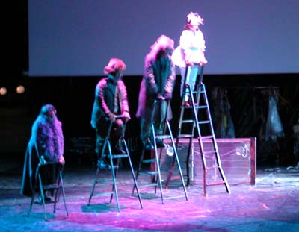
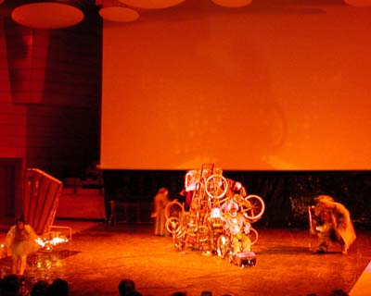
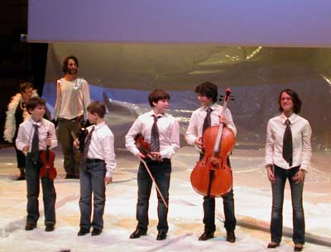
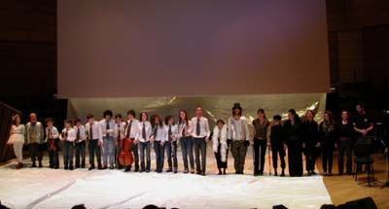
Tags: musical, spettacoli, teatro
Questo articolo è stato pubblicato Giovedì, 15 Marzo 2007 alle 22:37 e classificato in Eventi musicali, Lombardia, Milano. Puoi seguire i commenti a questo articolo tramite il feed RSS 2.0. Puoi inviare un commento, o fare un trackback dal tuo sito.
Stampa questo articolo
﻿

3 Commenti a “I musicanti di Brema al Teatro Dal Verme”
- antonietta micieli scrive:
27 Marzo 2007 alle 21:44
ho visto oggi lo spettacolo insieme ai miei bambini di prima, ,era da tanto tempo che non mi divertivo, bravissimi davvero gli attori e i musicisti
- Mariella Francia scrive:
17 Aprile 2007 alle 16:52
Ho visto lo spettacolo ”I musicanti di Brema” l’11-18-25 marzo ed è il più bel spettacolo che abbia mai visto. I bambini dell’orchestra sono stati bravissimi e anche gli attori e naturalmente anche Fabrizio Francia e Francesco Micheli. Complimenti a tutti!
- Valeria Francia scrive:
18 Aprile 2007 alle 21:21
Questo spettacolo mi è piaciuto molto perchè è molto ridicolo e simpatico e recitavano anche molto bene.
Mi è piaciuta soprattutto l’orchestra di bambini!
Valeria Francia

